
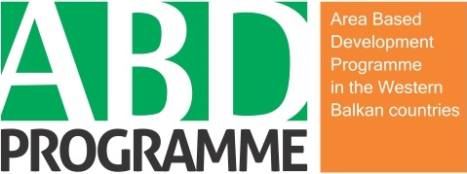
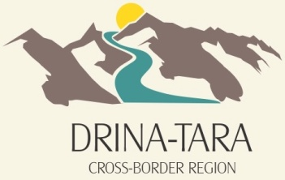
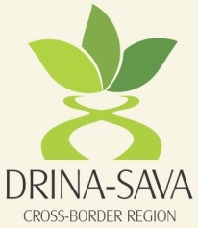
2014-04-07
Obrazac Izjave o partnerstvu

IZJAVA O PARTNERSTVU

Pod krivičnom i materijalnom odgovornošću ja IZJAVLJUJEM da ću učestvovati kao partner u realizaciji projekta prilogu, pod nazivom:

Ovim potvrđujem da su svi podaci o partnerima ovde navedeni tačni.

Izjavljujem da ću biti jednako odgovoran za implementaciju gore navedenog projekta zajedno sa drugim partnerima ako ovaj projekat bude izabran za finansiranje.

Izjavljujem da ću ostati u partnerstvu najmanje u periodu trajanja projekta i formalizovati partnerstvo ispred relevantnih pravnih organa u mojoj zemlji.

Partneri se slažu da imenuju G-din/G-dja……………………………………………… da bude kontakt osoba za potrebe implementacije ovog projekta .

Podaci o podnosiocu 1

Ime i prezime (za fizička lica )
Ime (za pravna lica )

Ime i prezime osbe koja predstavlja pravno lice

Pravni status | Fizičko lice | Pravno lice
Adresa: ulica i broj

Poštanski broj i grad
Država/Opština
Telefon (fiksni / mobilni)
e-mail

potpis(pečat za pravna lica) odgovornog partnera

Podaci o podnosiocu 2

Ime i prezime (za fizička lica)
Ime (za pravna lica )

Ime i prezime osbe koja predstavlja pravno lice

Pravni status | Fizičko lice | Pravno lice
Adresa: ulica i broj

Poštanski broj i grad
Država/Opština
Telefon (fiksni / mobilni)
e-mail

potpis(pečat za pravna lica) odgovornog partnera

Podaci o podnosiocu 3

Ime i prezime (za fizička lica )
Ime (za pravna lica )

Ime i prezime osbe koja predstavlja pravno lice

Pravni status | Fizičko lice | Pravno lice
Adresa: ulica i broj

Poštanski broj i grad
Država/Opština
Telefon (fiksni / mobilni)
e-mail

potpis(pečat za pravna lica) odgovornog partnera

U slučaju da postoji više partnera lista treba biti proširena

